Цель работы: разработка программы сортировки, графического пользовательского интерфейса и интеграция базы данных.
Задание: разработка веб-приложения для автоматизации учета книг в библиотеке или домашней коллекции.
Основные задачи:
- Создать систему для хранения информации о книгах с возможностью CRUD-операций
- Реализовать механизм отслеживания выдачи/возврата книг
- Разработать интуитивно понятный веб-интерфейс для управления библиотекой
- Обеспечить возможность поиска и фильтрации книг по различным критериям
- Реализовать REST API
Описание технологического или бизнес-процесса:
Текущий процесс (без автоматизации):
- Ведение бумажных карточек для каждой книги
- Ручная запись информации о выдаче/возврате
- Поиск вручную по полкам и каталогам
- Статистика ведется в Excel или на бумаге
Автоматизированный процесс:
Добавление книги (Валидация данных) → Хранение в БД (Индексация для скорости) → Поиск/Фильтрация (Быстрый поиск по любым параметрам) → Выдача/Возврат (Автоматическое обновление статуса) → Аналитика (Реальные данные)
Описание 3х прецедентов использования проектируемой программы:
Прецедент 1: Добавление новой книги в каталог
1) Use-Case Name
Добавление новой книги в каталог
2) Actors
- Библиотекарь (основной актор)
- Система каталогизации (вторичный актор)
3) Brief Description
Прецедент позволяет библиотекарю добавить новую книгу в электронный каталог библиотеки. Система создает уникальную запись о книге, присваивает ей идентификатор и устанавливает начальный статус "Доступна".
4) Flow of Events
4.1) Basic Flow (Главная последовательность)
- Библиотекарь нажимает кнопку "Добавить книгу" на главном экране
- Система отображает модальное окно с формой добавления книги
- Библиотекарь заполняет обязательные поля:
  - Название книги: "Война и мир"
  - Автор: "Лев Толстой"
  - Комната: "Гостиная"
  - Шкаф: 1
  - Полка: 1
- Библиотекарь заполняет дополнительные поля (опционально):
  - Жанр: "Русская классика"
  - Описание: "Роман-эпопея, описывающий..."
- Библиотекарь нажимает кнопку "Добавить"
- Система выполняет валидацию введенных данных:
  - Проверяет заполнение обязательных полей
  - Проверяет корректность числовых значений (шкаф, полка, ряд > 0)
- Система создает новую запись в базе данных:
  - Генерирует уникальный ID
  - Устанавливает статус "available"
  - Фиксирует дату создания (текущая дата/время)
- Система отображает сообщение об успешном добавлении
- Система закрывает модальное окно
- Система обновляет список книг на главном экране
4.2) Alternative Flows (Альтернативные последовательности)
Альтернативный поток A1: Валидация обязательных полей не пройдена
- На шаге 6 основного потока система обнаруживает пустое обязательное поле
- Система отображает сообщение: "Ошибка: Failed to create book"
- Прецедент возвращается к шагу 3 основного потока
Альтернативный поток A2: Некорректные числовые значения
- На шаге 6 система обнаруживает неположительные значения в полях шкаф/полка/ряд
- Система отображает сообщение: Ошибка: Failed to create book "
- Прецедент возвращается к шагу 3
Альтернативный поток A3: Пользователь отменяет добавление
- На любом шаге с 3 по 5 пользователь нажимает кнопку "Отмена"
- Система закрывает модальное окно без сохранения данных
- Все введенные данные теряются
- Прецедент завершается
5) Preconditions (Предусловия)
- Библиотекарь авторизован в системе
- Система находится в рабочем состоянии
- База данных доступна для записи
- Соединение между клиентом и сервером установлено
- Пользователь имеет права на добавление новых книг
6) Postconditions (Постусловия)
Успешное завершение (основной поток):
- В базе данных создана новая запись о книге
- Книге присвоен уникальный идентификатор
- Статус книги установлен как "available"
- Книга отображается в общем списке библиотеки
- Статистика библиотеки обновлена (увеличен счетчик книг)
Альтернативное завершение (отмена):
- Никакие изменения в базе данных не произведены
- Форма добавления книги закрыта
- Основной список книг не изменен
Альтернативное завершение (ошибка):
- Система сохраняет состояние формы для повторной попытки
- Пользователь получает диагностическое сообщение
- Целостность данных не нарушена
Прецедент 2: Поиск и фильтрация книг в каталоге
1) Use-Case Name
Поиск и фильтрация книг в каталоге
2) Actors
- Читатель (основной актор)
- Библиотекарь (основной актор)
- Система поиска (вторичный актор)
3) Brief Description
Прецедент позволяет пользователям находить книги в электронном каталоге с использованием различных критериев поиска и фильтрации. Система предоставляет гибкие инструменты для локализации нужных изданий среди всего фонда библиотеки.
4) Flow of Events
4.1) Basic Flow (Главная последовательность)
- Пользователь открывает главную страницу каталога книг
- Система отображает список всех книг и панель фильтров
- Пользователь вводит критерии поиска:
  - В поле "Название": "война"
  - В поле "Автор": "толстой"
  - В поле "Жанр": "классика"
  - В выпадающем списке "Статус": "Доступна"
- Система применяет debounce-механизм (задержка 500мс)
- После остановки ввода система отправляет запрос на сервер с параметрами:
  - title: "война" (нечеткий поиск)
  - author: "толстой" (нечеткий поиск)
  - genre: "классика" (нечеткий поиск)
  - status: "available"
- Сервер выполняет SQL-запрос с условиями ILIKE и фильтрацией
- Сервер возвращает отфильтрованный список книг
- Система отображает результаты поиска:
  - Карточки найденных книг
  - Количество найденных записей
  - Активные фильтры в виде тегов
- Пользователь просматривает результаты
- Пользователь может уточнить или сбросить фильтры
4.2) Alternative Flows (Альтернативные последовательности)
Альтернативный поток B1: Поиск не дал результатов
- На шаге 7 сервер возвращает пустой список
- Система отображает сообщение: " В библиотеке пока нет книг. Добавьте первую! "
- Система показывает кнопку "Сбросить фильтры"
- Пользователь может:
  - Нажать "Сбросить фильтры" (переход к альтернативному потоку B3)
  - Изменить критерии поиска (возврат к шагу 3 основного потока)
Альтернативный поток B2: Сброс всех фильтров
- Пользователь нажимает кнопку "Сбросить фильтры"
- Система очищает все поля поиска
- Система удаляет все теги активных фильтров
- Система отправляет запрос за всеми книгами (без фильтров)
- Система отображает полный список книг
Альтернативный поток B3: Удаление отдельного фильтра
- Пользователь нажимает крестик на теге активного фильтра
- Система удаляет соответствующий критерий поиска
- Система очищает соответствующее поле ввода
- Система повторяет поиск с обновленными критериями
- Прецедент продолжается с шага 8 основного потока
5) Preconditions (Предусловия)
- Каталог книг содержит хотя бы одну запись
- Система поиска функционирует корректно
- База данных доступна для чтения
- Пользователь имеет доступ к просмотру каталога (авторизация может не требоваться)
6) Postconditions (Постусловия)
Успешное завершение (основной поток):
- Пользователь получает релевантные результаты поиска
- Критерии поиска сохраняются в текущей сессии
- Активные фильтры визуально обозначены
- Статистика отображает количество найденных книг
Альтернативное завершение (нет результатов):
- Пользователь получает информационное сообщение
- Предлагаются варианты дальнейших действий
- Целостность данных не нарушена
Альтернативное завершение (сброс фильтров):
- Все критерии поиска сброшены
- Отображен полный каталог книг
- Интерфейс возвращен в исходное состояние
Прецедент 3: Выдача книги читателю
1) Use-Case Name
Выдача книги читателю
2) Actors
- Библиотекарь (основной актор)
- Читатель (вторичный актор)
- Система учета выдачи (вторичный актор)
3) Brief Description
Прецедент позволяет библиотекарю зафиксировать факт выдачи книги читателю. Система изменяет статус книги, записывает информацию о получателе и фиксирует дату выдачи для дальнейшего отслеживания.
4) Flow of Events
4.1) Basic Flow (Главная последовательность)
- Библиотекарь находит нужную книгу через поиск (Прецедент 2)
- Библиотекарь убеждается, что статус книги "Доступна"
- Библиотекарь нажимает кнопку "Выдать" на карточке книги
- Система отображает диалоговое окно с полем "Кому выдать книгу"
- Библиотекарь вводит имя получателя: "Иванов Иван Иванович"
- Библиотекарь нажимает кнопку "Подтвердить"
- Система выполняет проверки:
  - Подтверждает, что книга все еще доступна (оптимистичная блокировка)
  - Валидирует введенное имя (не пустая строка)
- Система обновляет запись книги в базе данных:
  - Устанавливает статус: "lent"
  - Записывает получателя: "Иванов Иван Иванович"
  - Фиксирует дату выдачи: текущая дата/время в UTC
- Система отправляет ответ об успешном выполнении
- Система обновляет интерфейс:
  - Меняет статус книги на "Выдана"
  - Отображает имя получателя в карточке
  - Показывает дату выдачи
  - Меняет кнопку "Выдать" на "Вернуть"
- Система обновляет статистику (увеличивает счетчик выданных книг)
- Система закрывает диалоговое окно
4.2 Alternative Flows (Альтернативные последовательности)
Альтернативный поток C1: Книга уже выдана
- На шаге 7 система обнаруживает, что статус книги изменился на "lent"
- Система отображает сообщение: "Книга уже выдана [Получатель] [Дата выдачи]"
- Система обновляет карточку книги актуальными данными
- Прецедент завершается
Альтернативный поток C2: Пользователь отменяет выдачу
- На шагах 4-6 пользователь нажимает "Отмена" или закрывает диалог
- Система закрывает диалоговое окно без изменений
- Статус книги остается "Доступна"
- Прецедент завершается
5. Preconditions (Предусловия)
- Библиотекарь авторизован и имеет права на выдачу книг
- Книга существует в каталоге и имеет статус "available"
- База данных доступна для чтения и записи
- Соединение между клиентом и сервером стабильно
6. Postconditions (Постусловия)
Успешное завершение (основной поток):
- Статус книги изменен с "available" на "lent"
- Запись о книге содержит информацию о получателе и дате выдачи
- Карточка книги в интерфейсе обновлена соответствующим образом
- Статистика библиотеки обновлена (смещение баланса доступных/выданных)
- Создана запись для возможного отслеживания истории выдачи
Альтернативное завершение (отмена):
- Никакие изменения в базе данных не произведены
- Статус книги остается неизменным
- Диалоговое окно закрыто без последствий
Альтернативное завершение (ошибка):
- Состояние данных остается согласованным
- Пользователь получает диагностическое сообщение
- Возможность повторной попытки с сохраненными данными
Описание используемых технологий:
- Бэкенд:
Go (Golang) + Fiber Framework
Достоинства | Недостатки
Высокая производительность | Меньше библиотек, чем у Python/JS
Статическая типизация (меньше ошибок) | Более сложный синтаксис для новичков
Простая компиляция в один бинарный файл | Меньше готовых решений для веб
Отличная поддержка конкурентности | Менее популярен в веб-разработке
Низкое потребление памяти

PostgreSQL / SQLite
Достоинства | Недостатки
ACID-совместимость | Требует отдельного сервера
Мощные возможности запросов | Сложнее масштабировать горизонтально
Надежность и стабильность | Требует знаний SQL
Бесплатный и open-source
Поддержка JSON и полнотекстового поиска

- Фронтенд:
HTML5 + CSS3 + Vanilla JavaScript
Достоинства | Недостатки
Нет зависимостей, быстрая загрузка | Больше кода для сложных взаимодействий
Полный контроль над поведением | Нет компонентного подхода
Легко отлаживать | Сложнее поддерживать большой код
Совместимость со всеми браузерами | Нет готовых UI компонентов
Простота развертывания

Структура базы данных:
Диаграмма:
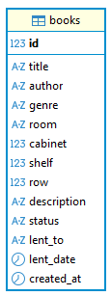
SQL схема:
CREATE TABLE IF NOT EXISTS books (
id SERIAL PRIMARY KEY,
title TEXT NOT NULL,
author TEXT NOT NULL,
genre TEXT,
room TEXT NOT NULL DEFAULT 'Гостиная',
cabinet INTEGER NOT NULL DEFAULT 1,
shelf INTEGER NOT NULL DEFAULT 1,
row INTEGER NOT NULL DEFAULT 1,
description TEXT,
status TEXT,
lent_to TEXT,
lent_date TIMESTAMP,
created_at TIMESTAMP DEFAULT CURRENT_TIMESTAMP
);
-- Индексы для оптимизации поиска:
CREATE INDEX IF NOT EXISTS idx_books_full_location ON books(room, cabinet, shelf, row);
CREATE INDEX IF NOT EXISTS idx_books_room ON books(room);
CREATE INDEX IF NOT EXISTS idx_books_author ON books(author);
Описание графического интерфейса и эвристики UI/UX:
Основные экраны:
1. Главный экран - Список книг
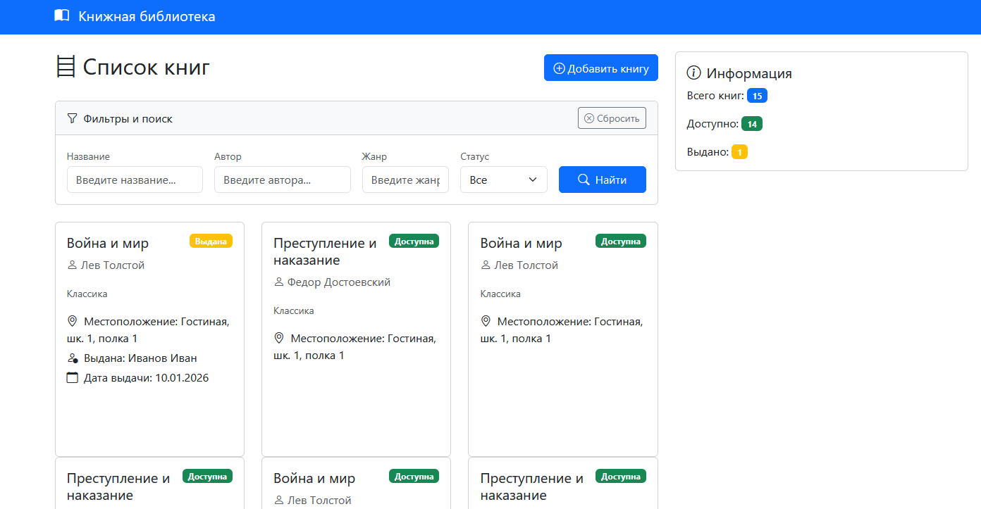
2. Карточка книги
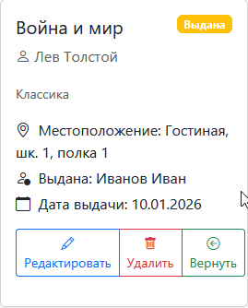
Примененные эвристики UI/UX:
1. Видимость состояния системы (Visibility of system status)
- Статус книги (Доступна/Выдана) виден сразу через цветные бейджи
- Прогресс-индикатор при загрузке данных
- Подсветка активных фильтров
- Счетчик найденных книг
2. Совпадение с реальным миром (Match between system and real world)
- Иконки: 📚 книга, ✏️ редактировать, 🗑️ удалить, ↪ выдать
- Естественный язык: "Выдана: Иванов Иван"
3. Контроль и свобода пользователя (User control and freedom)
- Кнопка "Отмена" во всех модальных окнах
- Возможность сбросить все фильтры одной кнопкой
- Undo-действия через подтверждение удаления
4. Согласованность и стандарты (Consistency and standards)
- Единый стиль кнопок
- Постоянное расположение элементов управления
- Одинаковые отступы и размеры элементов
- Стандартные иконки
5. Предотвращение ошибок (Error prevention)
- Валидация форм перед отправкой
- Подтверждение опасных действий (удаление)
- Запрет выдачи уже выданной книги
- Подсказки для обязательных полей
6. Узнавание, а не запоминание (Recognition rather than recall)
- Выпадающие списки вместо ручного ввода комнат
- История выдачи видна в карточке
- Подсказки при наведении на иконки
7. Гибкость и эффективность (Flexibility and efficiency)
- Горячие клавиши (Enter для поиска)
- Быстрые фильтры по статусу
8. Эстетичный и минималистичный дизайн (Aesthetic and minimalist design)
- Чистый интерфейс без лишних элементов
- Адекватное whitespace
- Контрастные цвета для важных действий
- Отзывчивая сетка карточек
9. Помощь в распознавании и исправлении ошибок (Help users recognize, diagnose, recover from errors)
- Человекочитаемые сообщения об ошибках
- Подсказки, как исправить проблему
- Валидация в реальном времени
- Сохранение введенных данных при ошибке
10. Помощь и документация (Help and documentation)
- Встроенные подсказки в формах
- Простые сообщения об успешных операциях
- Логичная последовательность шагов
Выводы по работе:
Достигнутые результаты:
- Полностью рабочая система учета книг с CRUD-операциями
- Интуитивный веб-интерфейс на HTML/CSS/JavaScript
- REST API на Go
- Система поиска и фильтрации
- Механизм выдачи/возврата книг с отслеживанием истории
- Валидация данных на всех уровнях (клиент/сервер/БД)
Ссылка на репозиторий:
GitHub: https://github.com/BeHappych/personal-book-catalog
Проект успешно демонстрирует возможность создания полнофункционального веб-приложения с использованием современного стека технологий (Go + PostgreSQL + Vanilla JS). Система решает конкретную бизнес-задачу - автоматизацию учета книг, предоставляя интуитивный интерфейс, надежное хранение данных и быстрый поиск. Кодовая база структурирована для легкой поддержки и расширения.

